TOUR NATALE NEL PORTOGALLO AUTENTICO
LISBONA / CABO DA ROCA / COIMBRA / GUIMARÃES PORTO / FÁTIMA / NAZARÉ

DAL 20 AL 27 DICEMBRE 2026
da € 1.119 quota per persona
8 giorni e 7 notti | MEZZA PENSIONE (6 cene in hotel)


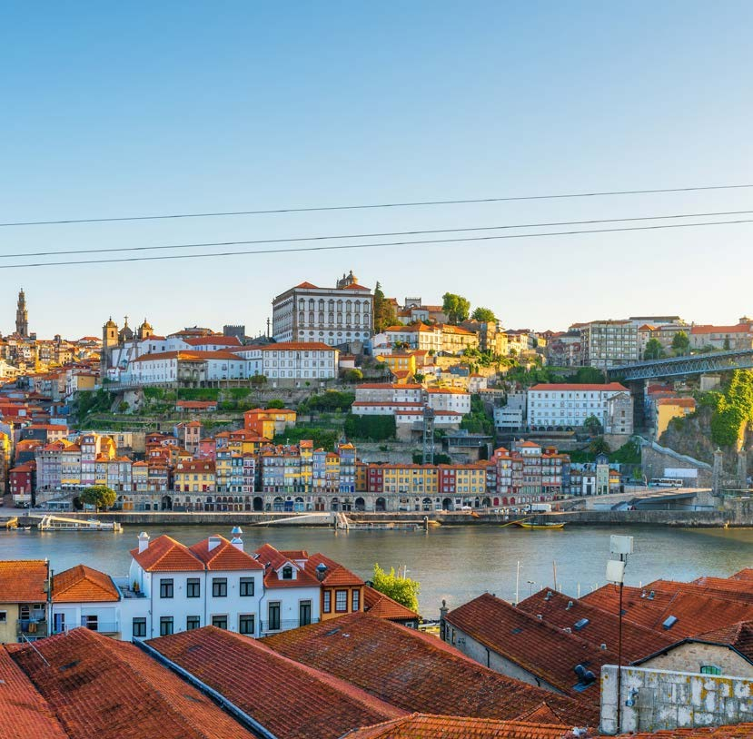



LA QUOTA COMPRENDE
- Volo internazionale da Roma o Milano
- 1 bagaglio a mano piccolo a persona da riporre sotto il sedile
- 1 bagaglio da stiva a persona di max 15 kg (soggetto a riconferma alla partenza)
- 7 notti in hotel 4* (o similare)
- Pernottamento e prima colazione
- 6 cene in hotel (acqua inclusa)
- Guida locale parlante italiano
- Bus GT durante le visite città
- 1 cena a buffet il 24 Dicembre (bevande escluse)
- Radioguide auricolari

LA QUOTA NON COMPRENDE
- Tasse aeroportuali 220€ a persona (obbligatorie e soggette a riconferma alla prenotazione)
- Quota gestione pratica 80€ a persona (obbligatoria che comprende assicurazione medico-bagaglio-annullamento e assistenza h24 dall’Italia)
- Pacchetto ingressi ai monumenti 67€ (obbligatorio da pagare alla prenotazione)
- Bevande extra durante i pasti
- Tassa di soggiorno da pagare all’arrivo in hotel
- Tutto ciò non citato nella voce “la quota comprende”

IMG26


Tour natale nel Portogallo autentico
PER INFORMAZIONI
+39 0698378037 - booking@4utravel.it - www.4utravel.it
Lisbona / Cabo da roca / Coimbra / Guimarães / Porto / Fátima / Nazaré

DATA DI PARTENZA | QUOTA IN DOPPIA | TASSE AEROPORTUALI | SUPPL. SINGOLA | RID. 3° LETTO ADULTO | RIDUZIONE BAMBINO 2-11 ANNI
Dal 20 dicembre 2026 al  27 dicembre 2026 | 1.119 € | 220 € | 390 € | 20 € | 150 €
PROGRAMMA DI VIAGGIO
1° Giorno: - 20 dicembre: ITALIA / LISBONA
Partenza dall’Italia con volo diretto per Lisbona. Arrivo e trasferimento autonomo in hotel (trasferimenti collettivi su richiesta con supplemento). Incontro con gli altri partecipanti e con la guida alle 19:30. Cena e pernottamento in hotel.
2° Giorno – 21 dicembre: LISBONA / SINTRA / CABO DA ROCA / ÉVORA
Prima colazione. Partenza per la vicina Sintra, borgo prediletto dai sovrani portoghesi, con visita al Palazzo Nazionale di Sintra. Proseguimento per Cabo da Roca, il punto più occidentale dell’Europa continentale, da cui si potranno ammirare splendidi panorami sull’Oceano Atlantico. Continuazione per Évora, città dichiarata
Patrimonio dell’Umanità dall’UNESCO. Visita del centro storico, considerato un vero e proprio museo a cielo aperto per le numerose testimonianze della sua lunga storia. L’itinerario comprenderà il Tempio Romano, il Duomo, Piazza del Giraldo, luogo simbolo delle esecuzioni dell’Inquisizione, le caratteristiche vie medievali e la suggestiva Cappella delle Ossa. Cena e pernottamento.
3° Giorno – 22 dicembre: ÉVORA / MARVÃO / CASTELO DE VIDE / COIMBRA
Prima colazione. Partenza in mattinata per Marvão, suggestivo borgo fortificato racchiuso entro possenti mura, rimasto inespugnabile per secoli. Passeggiata tra le caratteristiche vie del centro storico. Proseguimento per Castelo de Vide, dominata dal castello e nota per l’importante presenza della comunità ebraica, di cui conser-va il caratteristico quartiere. Continuazione per Coimbra, capitale del Portogallo per oltre un secolo durante il Medioevo. Visita del centro storico e della prestigiosa Università, la più antica e importante del Paese. Cena e pernottamento.
4° Giorno – 23 dicembre: COIMBRA / BRAGA / GUIMARÃES
Prima colazione. Partenza per Braga. Visita del Santuario del Bom Jesus, celebre per la monumentale scalinata barocca, e del centro storico, dove si trova l’antica Cat-tedrale, tra le più importanti del Portogallo. Proseguimento per Guimarães, considerata la culla della civiltà portoghese e prima capitale del Regno nel XII secolo. Visita del centro storico, dichiarato Patrimonio dell’Umanità dall’UNESCO. Cena e pernottamento.
5° Giorno – 24 dicembre: GUIMARÃES / PORTO / FÁTIMA
Prima colazione. Partenza per Porto e visita guidata della città. Il quartiere della Ribeira, dichiarato Patrimonio dell’Umanità dall’UNESCO, si distingue per le caratte-ristiche facciate colorate, il dedalo di vicoli e Piazza dell’Infante Dom Henrique, testimonianze dello spirito autentico della città. Visita a una cantina con degustazione del rinomato vino Porto. Proseguimento per Fátima. Visita orientativa del Santuario Mariano, meta di pellegrinaggi provenienti da tutto il mondo e costruito in seguito alle celebri apparizioni. Possibilità di assistere alla tradizionale fiaccolata serale. Cena speciale a buffet e pernottamento.
6° Giorno – 25 dicembre: FÁTIMA / NAZARÉ / ÓBIDOS / LISBONA
Prima colazione. Partenza per Nazaré, caratteristico villaggio di pescatori affacciato sull’Oceano Atlantico, dal quale si gode di un magnifico panorama sulla costa. Proseguimento per Óbidos e visita del borgo medievale, racchiuso da mura perfettamente conservate e caratterizzato da pittoreschi vicoli che ne fanno un autentico museo a cielo aperto. Rientro a Lisbona. Cena e pernottamento.
7° Giorno – 26 dicembre: LISBONA
Prima colazione. Intera giornata dedicata alla visita guidata di Lisbona. L’itinerario comprenderà gli ampi viali e le eleganti piazze che testimoniano il passato della città quale capitale di uno dei più grandi imperi coloniali. Visita del quartiere di Belém con la Torre di Belém, il Monumento alle Scoperte e la Chiesa del Monastero dos Jerónimos, capolavoro dello stile gotico manuelino. Proseguimento della visita panoramica con passaggio davanti al Parlamento e sosta al Parco Eduardo VII, da cui si gode di una splendida vista sulla città. Nel pomeriggio visita del centro storico con passeggiata nel quartiere dell’Alfama, il più antico di Lisbona, visita della Cattedrale del XII secolo, della Chiesa di Sant’Antonio, edificata sul luogo di nascita del Santo, e del quartiere della Baixa Pombalina fino a Praça do Comércio, affacciata sulla maestosa foce del fiume Tago. Cena e pernottamento.
8° Giorno – 27 dicembre: LISBONA / ITALIA
Prima colazione in hotel. Trasferimento autonomo in aeroporto (trasferimenti collettivi su richiesta con supplemento) in tempo utile per il volo di rientro. Arrivo in Italia e fine dei servizi.

*** l’ordine delle visite potrà essere cambiato per esigenze organizzative senza modificare i contenuti del programma ***
NOTE IMPORTANTI:
- La dicitura “o similare” indica che, in base alla disponibilità, potremmo utilizzare strutture alberghiere alternative rispetto a quelle menzionate nel programma.
- Il 24 dicembre è prevista una cena speciale a buffet. La serata si conclude senza festeggiamenti o intrattenimento.
- In caso di orari dei voli non compatibili con i pasti; sarà fornito una colazione al sacco o una cena fredda in camera
- Tassa di soggiorno da pagare all’arrivo in hotel
- Trasferimenti collettivi su richiesta e con supplemento da richiedere al momento della prenotazione
HOTEL previsti CAT. 4* (o similari)
LISBONA | Hotel Sana Metropolitan/Vila Gala 4*
EVORA | Hotel Evora 4*
COIMBRA | Coimbra Aemium 4*
GUIMARAES | Hotel de Guimaraes 4*
FATIMA | Hotel de Fatima/Aurea Fatima 4*

PACCHETTO INGRESSI
COIMBRA | Università
EVORA | Cappella dos Ossos
LISBONA | Chiesa dos Jeronimos
BRAGA | Elevatore Bom Jesus, Cattedrale
PORTO | Cantina, Chiesa di San Francesco
SINTRA | Palazzo Nazionale

